
USULAN PROGRAM KREATIVITAS MAHASISWA

JUDUL PROGRAM

“Dampak dari Penetapan PP nomor 109 tahun 2012 tentang zat adiktif berupa produk tembakau bagi kesehatan pada petani tembakau di Kab.Temanggung, Provinsi Jawa Tengah”

BIDANG KEGIATAN : PKM- Penelitian
Diusulkan Oleh :
Abed Nego Andreanes 8111415003 / 2015
Kunta Anjana 8111413144 / 2013
Deti Ika Alfriani 8111415022 / 2015
Lilia Rosa Siti Nurjanah 8111415024 / 2015

FAKULTAS HUKUM
UNIVERSITAS NEGERI SEMARANG SEMARANG
2015

i

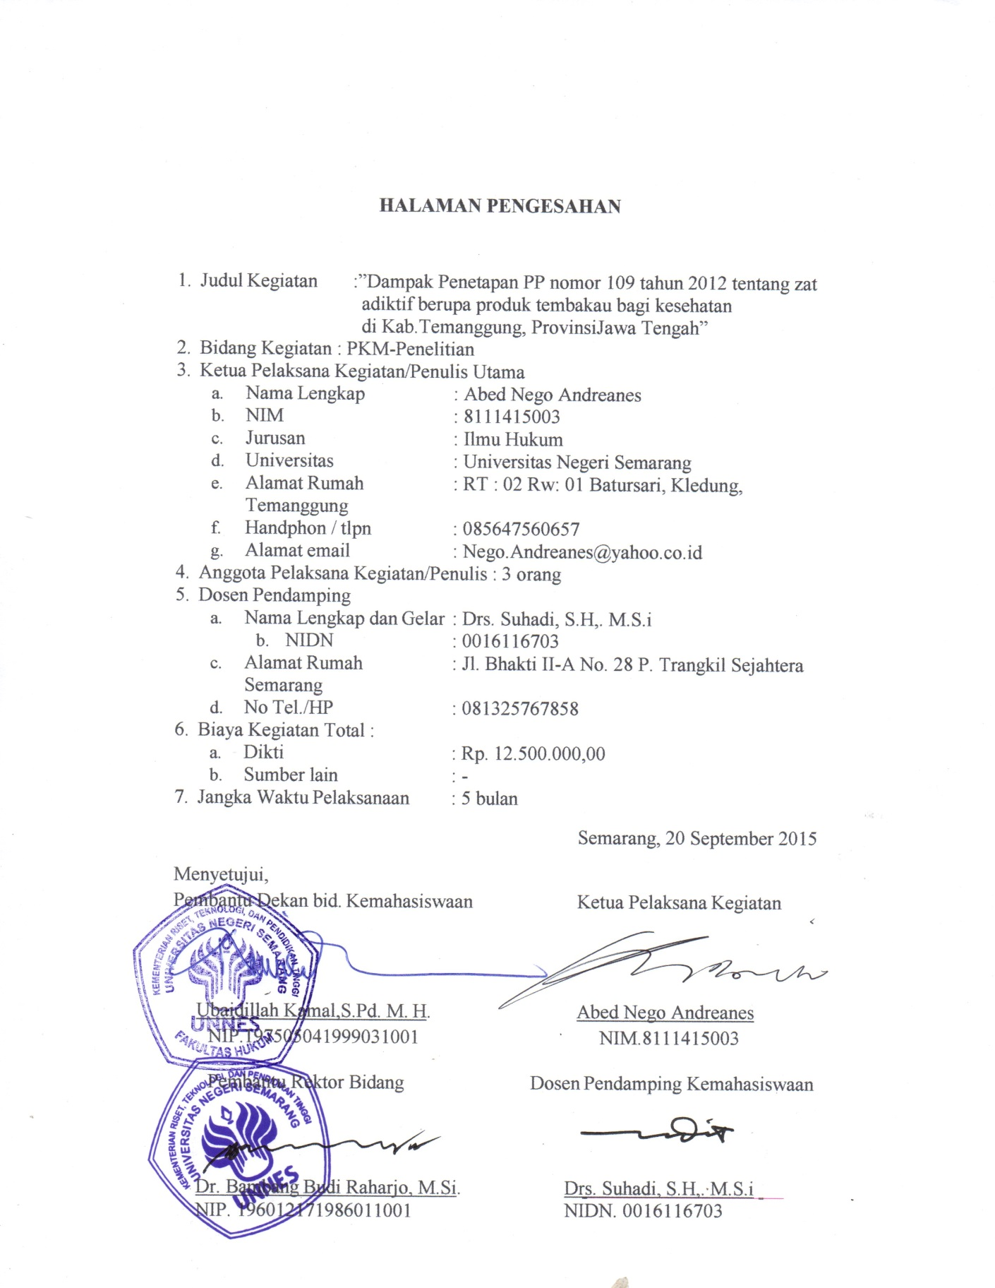

ii

DAFTAR ISI

HALAMAN SAMPUL………………………………………………….I
HALAMAN PENGESAHAN………………………………………….II
DAFTAR ISI…………………………………………………………..III
RINGKASAN…………………………………………………………IV
BAB I PENDAHULUAN………………………………………….......1
1.1 Latar Belakang………………………………………………......1

1.2 Rumusan masalah……………………………………………...2

1.3 Tujuan……………………………………………………….....3

1.4 Luaran yang Diharapkan……………………………………....3

1.5 Kegunaan Program………………………………………….....3

BAB II TINJAUAN PUSTAKA………………………………………4

BAB III METODE PENELIIAN……………………………………..5-7

BAB IV ANGGARAN BIAYA DAN JADWAL KEGIATAN……......8

4.1. Anggaran Biaya…………………………………………......8

4.2. Jadwal Kegiatan………………………………………….....9

DAFTAR PUSTAKA………………………………………………....10

LAMPIRAN-LAMPIRAN…………………………………………..11

Lampiran 1. Biodata Ketua dan Anggota………………………...11-14
Lampiran 2. Justiﬁkasi Anggaran Kegiatan…………………………...15
Lampiran 3. Susunan Organisasi Tim Kegiatan dan Pembagian Tugas………………………………………………………………….16
Lampiran 4. Surat Pernyataan Ketua Kegiatan………………………………………………………………17
Lampiran 5.Denah Detail Lokasi Mitra Kerja………………………………………………………………….18

iii
RINGKASAN

Kabupaten Temanggung memiliki iklim tropis dengan dua musim yaitu musim kemarau antara bulan April sampai dengan bulan September dan musim penghujan antara bulan Oktober sampai dengan bulan Maret dengan curah hujan tahunan pada umumnya cukup tinggi. Daerah Kabupaten Temanggung pada umumnya berhawa dingin dimana udara pegunungan berkisar antara 20 C - 30 C. Daerah bersuhu sejuk terutama di daerah Kecamatan Tretep, Kecamatan Bulu (Lereng Gunung Sumbing), Kecamatan Tembarak, Kecamatan Ngadirejo serta Kecamatan Candiroto.
Kabupaten Temanggung komoditi terbesar ialah disektor pertanian, dari 20 kecamatan yang ada di Kabupaten Temanggung 17 Kecamatan merupakan daerah penghasil tembakau,musim panen di lakukan pada bulan agustus atau pada saat musim kemarau, musim tanam berkisar sampai 4/5 bulan tembakau cocok ditanam pada bulan maret dimana pada bulan tersebut masih masuk musim hujan, dan dimana musim tumbuhan tembakau cocok di tanam pada bulan maret kemudian musim panen pada bulan agustus.
Dalam penelitian ini, hal yang paling penting ialah untuk mengetahui seberapa besar pengaruh penerapan PP nomor 109 tahun 2012 yang dampaknya bagi masyarakat di Kab . Temanggung, karena pada permasalahan yang di hadapi petani tembakau saat ini ialah bagaimana nasib mereka saat panen tembakau apa masih laku atau tidak. biarpun dalam pernyataan PP nomor 109 tahun 2012 tidak menyebutkan bahwa tembakau harus dihapuskan namun kalau pemerintah memberlakukan pasal tersebut otomatis pabrik pabrik rokok enggan membeli daun tembakau lagi, biarpun membeli hanya terbatas padahal hasil panen lebih dari 10.000 ton. Padahal hasil pertanian terbesar dari tembakau, masyarakat sangat mengantungkan dari hasil pertanian tersebut, imbasnya secara ekonomi, sosial dan pendidikan akan berdampak buruk karna rata-rata petani berhutang dengan bank untuk modal panen dan tanam, anak sekolah untuk membayar dari hasil panen , tradisi dan budaya atau sosial akan menurun karna kegiatan sumber dananya dari hasil panen secara tidak sengaja kalau terjadi pihak pabrik membeli dengan kuota terbatas banyak petani tembakau yang merugi dlam arti kata sudah modal dan hasil panen yang meimpah tapi tidak ada yang membeli alias rugi.
Dalam penelitian ini penulis menggunakan observasi lingkungan, studi lapangan, dan wawancara,sehingga nanti bisa di tarik kesimpulan, tujuan saya meneliti mengenai PP nomor 109 tahun 2012 ialah agar pemerintah pusat , Presiden, DPR, DPD mengetahui seberapa besar dan pengaruh dari penetapan PP tersebut, tujuan pemerintah memang dalam pasal tersebut jelas untuk mengatasi masalah kesehatan dari dampak merokok, akan tetapi pemerintah pusat harus mengkaji lebih dalam lagi untuk menetapkan PP tersebut, tidak semua orang sehat atau tidaknya karna merokok tetapi karna konsumsi gizi yang tidak baik.

Kata Kunci :Tembakau ; Masyarakat ; Merokok ; Kesehatan

iv

BAB I PENDAHULUAN

1.1.Latar belakang

Dalam Bahasa Indonesia tembakau merupakan serapan dari bahasa asing. Bahasa Spanyol "tabaco" dianggap sebagai asal kata dalam bahasa Arawakan, khususnya, dalam bahasa Taino di Karibia, disebutkan mengacu pada gulungan daun-daun pada tumbuhan ini (menurut Bartolome de Las Casas, 1552) atau bisa juga dari kata "tabago", sejenis pipa berbentuk y untuk menghirup asap tembakau (menurut Oviedo, daun-daun tembakau dirujuk sebagai Cohiba, tetapi Sp. tabaco (juga It. tobacco) umumnya digunakan untuk mendefinisikan tumbuhan obat-obatan sejak 1410, yang berasal dari Bahasa Arab "tabbaq", yang dikabarkan ada sejak abad ke-9, sebagai nama dari berbagai jenis tumbuhan. Kata tobacco (bahasa Inggris) bisa jadi berasal dari Eropa, dan pada akhirnya diterapkan untuk tumbuhan sejenis yang berasal dari Amerika.

Dalam penelitian ini, daerah yang akan saya kaji ialah daerah penghasil tembakau terbaik di dunia, yaitu Kabupaten Temanggung, Provinsi Jawa Tengah, terdapat beberapa jenis tembakau di daerah ini seperti tembakau serinthil, kemloko, toalo, lamsi, dari perbedaan itu karna di pengaruhi oleh kaedaan geografis . Kab. Temanggung berada di antara gunung sindoro , gunung sumbing dan gunung prahu, didaerah ini mayoritas merupakan petani tembakau, sudah dari nenek moyang pengolahan tembakau sudah ada di daerah ini, secara turun temurun mewariskan kepada penerusnya, temabakau memang tumbuhan yang produktif , disamping pengolahan yang sulit namun dari hasil panen bisa dapat untung yang besar.

Cuaca pada musim kemarau panen tembakau tahun sangat baik menghasilkan tembakau berkualitas. Hal itu terbukti perdagangan tembakau di sejumlah gudang sangat ramai dan harga jual tembakau kering relatif tinggi mencapai ratusan ribu rupiah. Untuk petikan pertama grade A laku Rp.30.000/kg, grade B Rp.50.000/kg, grade C Rp.70.000/kg, grade D Rp.100.000, grade E Rp.125.000/kg dan grade F Rp.150.000/kg. Untuk grade G yakni srinthil kualitas awal Rp.160.000/kg.

1

Tiap tahun sumber pendapatan Negara yang di hasilahkan dari pajak / cukai yaitu dari rokok, Dari sisi komponen, secara umum kontribusi cukai masih menjadi primadona utama. Realisasi cukai 2013 tercatat Rp 108,45 triliun dari target Rp 104,7 triliun, disusul bea masuk Rp 31,6 triliun dari target Rp 30,8 triliun, serta bea keluar Rp 15,81 triliun dari target Rp 17,6 triliun. Dalam APBN 2014, penerimaan cukai ditargetkan Rp 116,3 triliun, bea masuk Rp 33,9 triliun, dan bea keluar Rp 20,0 triliun

Namun, pemerintah pada tahun 2012 kemarin mengeluarkan PP / UU KESEHATAN pasal 109 tahun 2012 tentang bahaya rokok yang didalamnya mencantumkan tembakau, secara garis besar memang UU tersebut tidak larangan menanam tembakau, akan tetapi maksud dari UU tersebut dari pemerintah ada indikasi agar pabrik-pabrik rokok berhenti membeli tembakau mentahan dari patani khusunya diTemanggung, padahal dari tahun ke tahun pajak dari bea cukai rokok selalu di naikan kemudian besar kemungkinan ada maksud politik pemerintah di sini karna pada saat ini rokok dari luar negeri sudah banyak mengusai pasar rokok di Indonesia.

Pemerintah perlu tahu mengenai dampak dari penetapan UU tersebut, secara otomatis apa bila UU berlaku, dan pabrik – pabrik rokok enggan membeli tembakau lagi atau pun membeli tapi dibatasi akan banyak kerugian yang akan di alami, karena mayoritas penduduk temanggung merupakan petani tembakau yang tersebar di 17 kecamatan, tidak hanya petani tembakau saja yang merugi tapi kompenen lainya seperti pengerajin rigen, keranjang, petani cengkeh yang sudah dari dulu mereka mengantungkan dari bisnis tersebut.

1.2.Rumusan Masalah
- Bagaimana upaya pemerintah daerah kabupaten Temanggung dalam merespon PP nomor 109 tahun 2012.?
- Bagaimana kondisi ekonomi, social dan budaya masyarakat petani Tembakau setelah penetapan PP nomor 109 tahun 2012 di berlakukan.?

2

1.3.Tujuan
Dari rumusan permasalahan di atas tujuan peneliti ialah bagaimana kondisi ekonomi, social, dan budaya masyarakat petani tembakau karna di berlakukanya PP nomor 109 tahun 2012.

1.4.Luaran yang Diharapkan

Setelah nanti kami bisa menyimpulkan dan menghasilkan data dari hasil penelitian kami, pemerintah cepat merespon dan menindaklanjuti PP nomor 109 tahun 2012 agar masyarakat petani tembakau di Kab.Temanggung mengetahui secara pasti harapan untuk menanam dan mengolah tembakau tetap berlanjut, jangan sampai berlarut larut karna petani sangat mengantungkan dari komoditi ini, jadi nanti pemerintah pusat menindaklanjuti PP tersebut.

1.5.Kegunaan Program
Manfaat yang diharapkan dari terlaksanakanya program ini adalah : a.. Bagi Pemerintah

    - Lebih mengerti dan memahami kondisi masyarakat di Kab.Temanggung dari penetapan PP tersebut
    - Lebih berhati hati dan bijaksana dalam mengambil keputusan atau membuat suatu peraturan
- Bagi Masyarakat
  - Masyarakat tetap melanjutkan menamam dan mengolah daun tembakau
  - Kondisi ekonomi, social, budaya dan pendidikan tetap terjaga
- Bagi Akademisi

  - Meningkatkan kreatifitas para pelajar
  - Mengetahui realita kehidupan atau kondisi masyarakat
3

BAB II TINJAUAN PUSTAKA

Tembakau adalah produk pertanian yang diproses dari daun tanaman dari genus Nicotiana. Tembakau dapat dikonsumsi, digunakan sebagai pestisida, dan dalam bentuk nikotin tartrat dapat digunakan sebagai obat. Jika dikonsumsi, pada umumnya tembakau dibuat menjadi rokok, tembakau kunyah

Masyarakat (sebagai terjemahan istilah society) adalah sekelompok orang yang membentuk sebuah sistem semi tertutup (atau semi terbuka), dimana sebagian besar interaksi adalah antara individu-individu yang berada dalam kelompok tersebut. Kata "masyarakat" sendiri berakar dari kata dalam bahasa Arab, musyarak. Lebih abstraknya, sebuah masyarakat adalah suatu jaringan hubungan-hubungan antar entitas-entitas. Masyarakat adalah sebuah komunitas yang interdependen (saling tergantung satu sama lain). Umumnya, istilah masyarakat digunakan untuk mengacu sekelompok orang yang hidup bersama dalam satu komunitas yang teratur.

Rokok adalah lintingan atau gulungan tembakau yang digulung / dibungkus dengan kertas, daun, atau kulit jagung, sebesar kelingking dengan panjang 8-10 cm, biasanya dihisap seseorang setelah dibakar ujungnya

Sedangkan penelitian yang mengambil permasalahan dari PP nomor 109 tahun 2012 belum ada. Oleh sebab itu, penulis merasa permasalahan PP menarik untuk diangkat sebagai sarana meberi masukan kepada pemerintah untuk mempertimbangkan PP tersebut.

4

BAB III METODE PENELITIAN

- Setting dan Tempat Penelitian
- Waktu Penelitian
Penelitian dilaksanakan selama 5 bulan dengan beberapa tahap.
Tempat Penelitian
- Letak Geografis Temanggung
Kabupaten Temanggung terletak di tengah-tengah Propinsi Jawa Tengah dengan bentangan Utara ke Selatan 34,375 Km dan Timur ke Barat 43,437 Km. kabupaten Temanggung secara astronomis terletak diantara 110o23'-110o46'30" bujur Timur dan 7o14'-7o32'35" Lintang Selatan dengan luas wilayah 870,65 km2 (87.065 Ha).
Kabupaten Temanggung memiliki sifat iklim tropis dengan dua musim yaitu musim kemarau antara Bulan April sampai dengan September dan musim penghujan antara Bulan Oktober sampai dengan Maret dengan curah hujan tahunan pada umumnya tinggi. Daerah Kabupaten Temanggung pada umumnya berhawa dingin dimana udara pegunungan berkisar antara 20 C - 30 C. Daerah berrhawa sejuk terutama di daerah Kecamatan Tretep, Kecamatan Bulu (Lereng Gunung Sumbing), Kecamatan Tembarak, Kecamatan Ngadirejo serta Kecamatan Candiroto.
- Metode Penelitian
Dalam pembahasan ini, penulis menggunakan kuantitatif deskriptif, yaitu proses pengumpulan data dan mencatat bahan-bahan guna mengetahui keadaan (kelompok etnik) yang bersangkutan dalam keadaan sekarang tanpa melupakan masa lampau. Dengan penelitian ini, penulis mencoba memaparkan situasi dan kondisi masyarakat, yaitu kondisi sosial budaya, sistem ekonomi, kondisi agama, kondisi pendidikan.
Pengumpulan data diperlukan untuk memperoleh data yang bisa dipertanggungjawabkan kebenarannya dan mampu mewakili seluruh populasi yang diteliti. Untuk memilih dan menyusun alat pengumpulan data perlu ketetapan dalam penelitian ini. Dengan demikian memungkinkan dapat dicapainya pemecahan secara valid, realibel, yang pada akhirnya dapat dirumuskan generalisasi yang objektif.

5
- Jenis penelitian
Penelitian ini adalah penelitian lapangan (field research) yaitu penelitian di lapangan yang mengungkapkan fakta kehidupan sosial masyarakat di lapangan secara langsung dengan pengamatan secara langsung, wawancara, dan menggunakan studi pustaka. Penelitian ini bersifat deskriptif yaitu menganalisis dan menyajikan fakta secara sistematis tentang objek yang sebenarnya.
Tujuannya adalah menggambarkan sifat dari suatu keadaan yang ada pada waktu penelitian dilakukan dan memeriksa sebab-sebab dari gejala-gejala tertentu.
- Sumber data
- Data Primer
Merupakan data yang diperoleh dari sumber pertama, baik dari individu seperti hasil wawancara, observasi, dokumentasi, atau pengisian kuesioner yang dilakukan oleh penulis, baik dengan para pengelola maupun masyarakat pendukungnya.
- Data Sekunder
Merupakan data yang berupa literatur-literatur yang relevan dengan penelitian ini. Dalam penelitian ini, penulis mengambil dokumen-dokumen serta buku-buku yang berkaitan dengan penelitian.
- Metode Pengumpulan Data
Dalam penelitian ini, metode yang digunakan adalah metode penelitian budaya dengan data kualitatif, yaitu ucapan atau tulisan dan perilaku yang dapat diamati dari orang-orang itu sendiri.
- Observasi
Dalam hal ini penulis mengikuti jalanya langsung dilapangan proses panen sampai penjualan.
- Wawancara
Wawancara dilakukan dengan mengajukan pertanyaan yang sudah terstruktur, tetapi tidak menutup kemungkinan muncul ide secara spontan. Narasumber yang utama adalah Masyarakat Petani Tembakau di Desa, Batursari, Desa Kledung, Desa Tlahap, Desa Petarangan, Desa Legoksari Kecamatan kledung dan Kec. Tlogomulyo Kab.Temanggung

6
- Dokumentasi
Metode dokumentasi yang dipakai dalam penelitian ini adalah metode dokumentasi tertulis maupun tak tertulis. Dokumentasi tertulis yang digunakan sebagai acuan adalah buku dan majalah, data monografis. Sedangkan dokumentasi tidak tertulis yang digunakan adalah foto dan CD.
- Analisis Data
Metode yang digunakan adalah metode analisis kualitatif yaitu metode yang digunakan untuk dapat menganalisis data yang berupa pernyataan atau keterangan yang bukan berupa angka. Dengan kata lain, prosedur penelitian yang menghasilkan data deskriptif berupa kata-kata tertulis dari orang-orang yang perilakunya dapat diamati.
- Penulisan Laporan
Penulisan laporan merupakan cara penulis memaparkan/melaporkan hasil penelitian budaya yang telah dilakukan di lapangan. Objektivitas sebuah penulisan sangat penting dilakukan, karena sangat menentukan keberhasilan dalam penelitian. Penulis berusaha menyajikan hasil penelitian ini secara sistematis agar mudah dipahami dan dimengerti oleh pembaca. Selain itu, penulis juga berusaha menyeleksi, pemfokusan, dan transformasi data mentah yang telah ditulis dalam catatan laporan.
- Hipotesis Tindakan
.Berdasarkan pengamatan awal dapat diturunkan hipotesis (1) Dampak Penetapan PP nomor 109 tahun 2012 tentang zat adiktif berupa produk tembakau bagi kesehatan sangat merugikan petani tembakau di Kab. Temanggung (2)Pabrik Rokok bisa kemungkinan tidak membeli lagi produk tembakau temanggung,
- Kesimpulan
Jadi , dari apa yang kami kaji/teliti data – data yang kami dapat ialah merupakan realita yang di alami petani tembakau saat ini setelah pentapan PP/UU KESEHATAN tersebut, sehingga pemerintah perlu mengkaji ulang,

7

BAB IV BIAYA DAN JADWAL KEGIATAN
Anggran Biaya

NO. | JENIS PENGELUARAN | BIAYA (Rp)
1. | Peralatan penunjang  - Flasdisk  - Alat Tulis  - Dokumetasi  - Sewa kamera digital  ( 10 x sewa x 100.000 )  - Sewa Handycam  ( 10 x sewa x 150.000 ) | 150.000  150.000  1.000.000  1.500.000
2. | Bahan habis pakai  - Pengandaan Proposal dan Jilid  - Fotocopy surat  - Kertas A4 2 Rim x 50.000  - Perizinan  - Operasional Wawancara  - Operasional Obeservasi  - Penyusunan Laporan  - Pengandaan Laporan Akhir  - Penyusunan Artikel  - Cetak Foto  - Biaya Internet 50 jam  ( 5 bulan @3000 | 100.000  50.000  100.000  500.000  500.000  500.000  100.000  150.000  100.000  100.000  150.000
3. | Perjalanan  - Transportasi dan Komunikasi  - Pra survai ( 4 orang x 250.000 )  Dalam 5 bulan  - Survai ( 4 orang x 375.000)  Dalam 5 bulan | 1000.000  1500.000
4. | Lain-lain | 450.000
JUMLAH |  | 12.500.0000

8

Jadwal Kegiatan

No. | Kegiatan | Bulan
No. | Kegiatan | 1 | 2 | 3 | 4 | 5
 | Persiapan
2. | Surveghji Kondisi Sekitar Masyarakat
3. | Pelaksanaan Program Penelitian
 | - Perizinan
 | - Obeservasi
 | - Wawancara
 | - Analisis Data
 | - Penyelesaian Penelitian
- 444444444 | Evaluasi
5. | Penyusunan Laporan
6. | Pengadaan
7. | Laporan Akhir

9

DAFTAR PUSTAKA

Antara ,4 July, 2012 - JAKARTA, (PRLM).-

Hanusz Mark, Kretek the Culture and Heritage of indonesia’s clove cigarettes, Gema

Hasyim Asyári dan Abdul Jalil, Kudus Kota Kretek sejak 1880, Insani press : Jakarta, 2000

http://www.antarajateng.com/detail/kekhawatiran-petani-negeri-tembakau-terhadap-pp-tembakau.html

http://repository.unej.ac.id/handle/123456789/61889?show=full

10

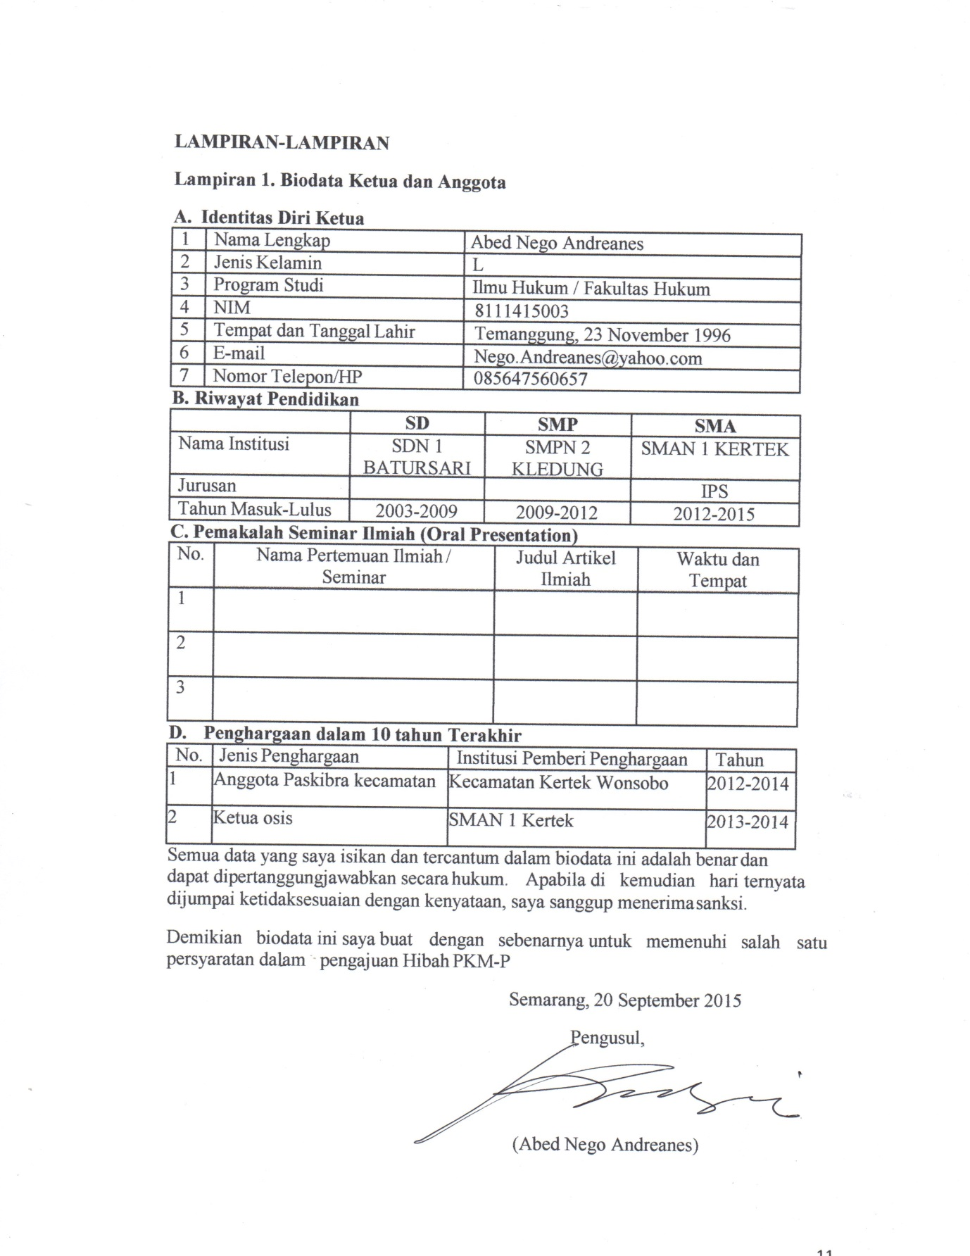

11

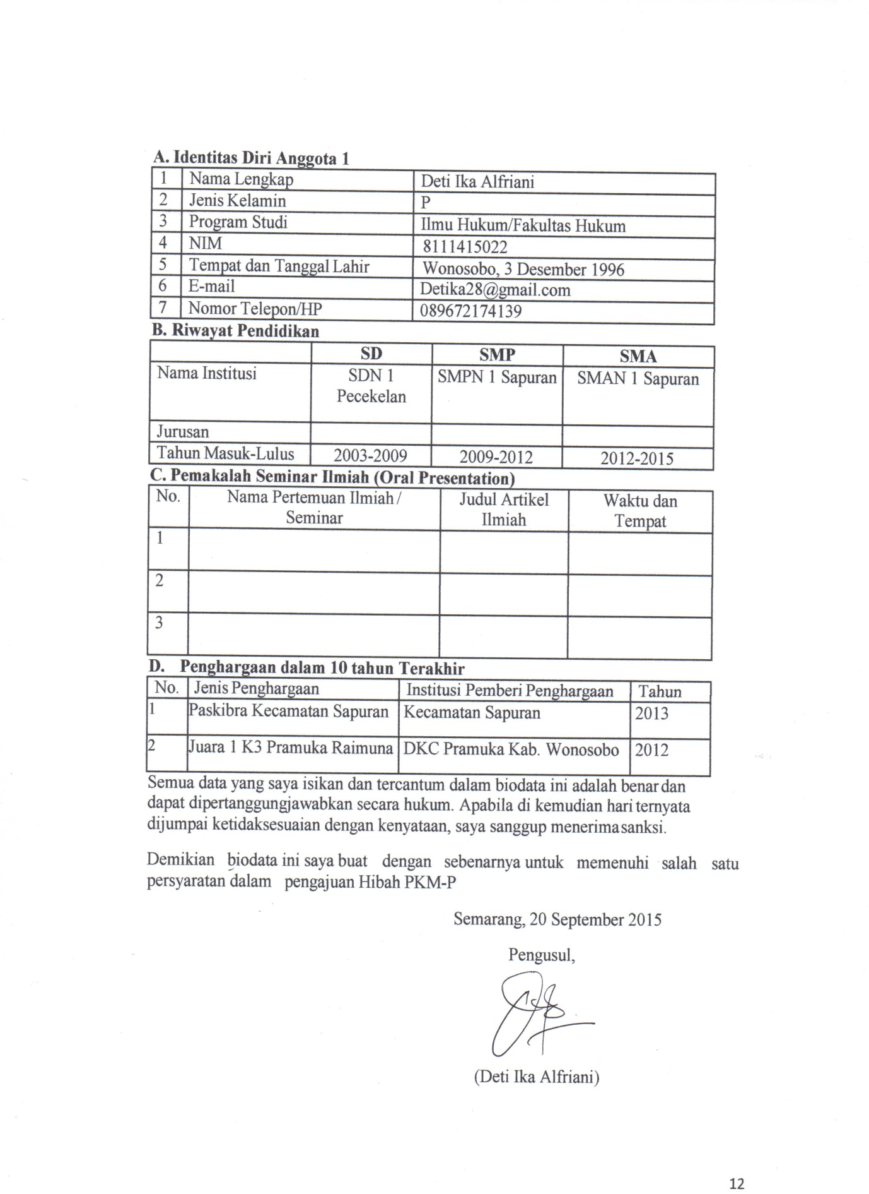

12

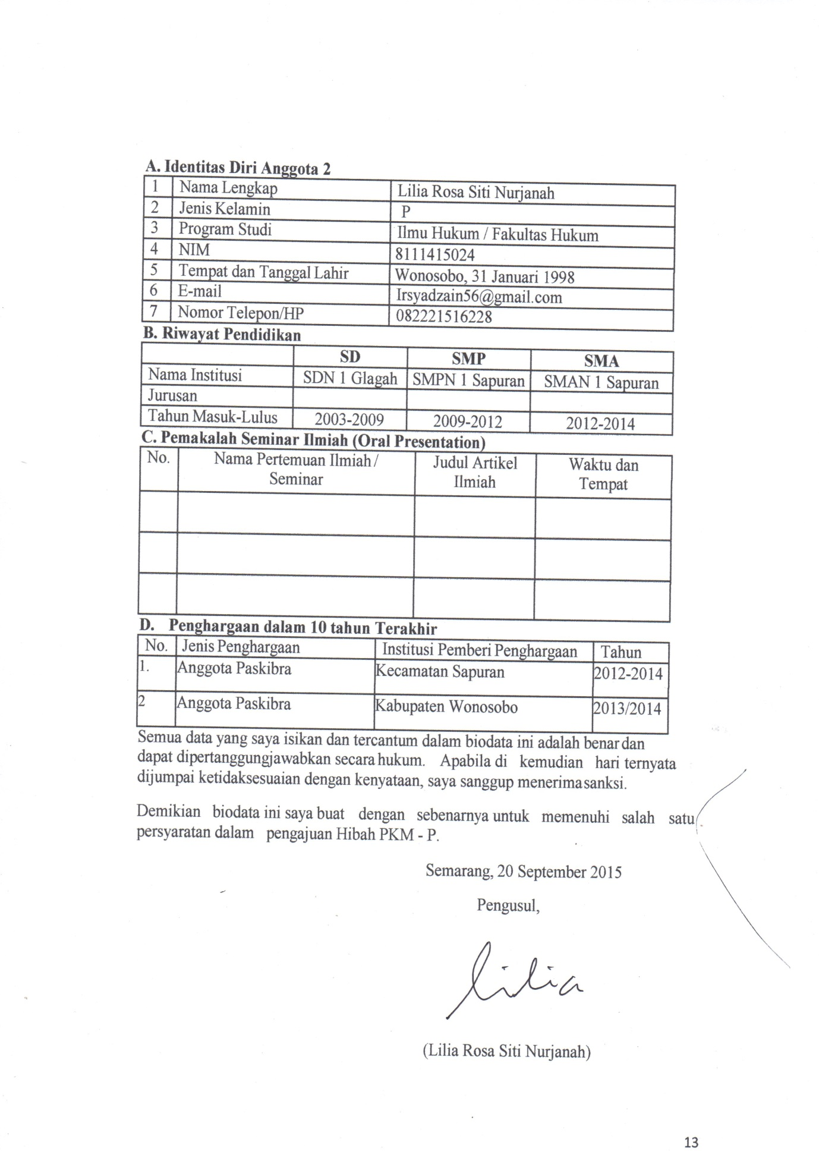

13

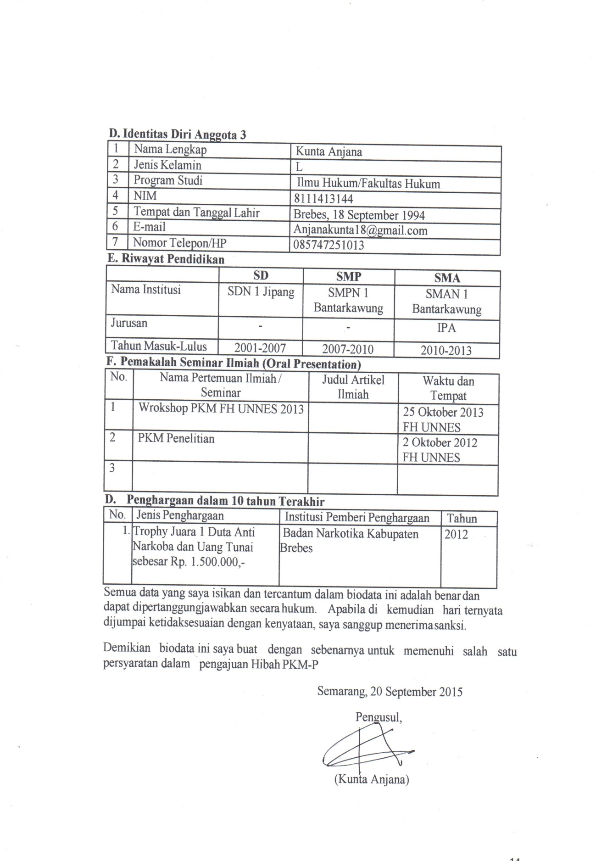

14

Lampiran 2. Justifikasi Anggaran Kegiatan
- Peralatan penunjang

Material | Justifikasi Pemakaian | Kuantitas | Harga Satuan (Rp) | Keterangan
Sewa Kamera | Sosialisasi | 1 Bulan | 1000.000
Sewa Handycam | Sosialisasi | 1 Bulan | 1.500.000
Flasdisk | Sosialisasi | 1 | 150.000
Alat Tulis | Sosialisasi | 15 | 10.000 | 150.000
SUBTOTAL |  |  |  | 2.800.000

- Bahan Habis Pakai

Material | Justifikasi Pemakaian | Kuantitas | Harga Satuan (Rp) | Keterangan
Kertas hvs |  | 2 rim |  | 100.000
Internet |  | 50 jam | 3000 | 150.000
Proposal dll |  |  |  | 6.400.000
Cetak Foto |  | 20 | 5000 | 100.000
SUBTOTAL |  |  |  | 6.750.000

- Perjalanan

Material | Justifikasi Perjalanan | Kuantitas | Harga Satuan (Rp) | Keterangan
Semarang – Temanggung | Perizinan | 1 x 4 | 250.000 | 1000.000
Semarang –Temanggung | Survai | 1 x 4 | 375.000 | 1.500.000
SUBTOTAL |  |  |  | 2.500.000

- Lain-lain

Material | Justifikasi Pemakaian | Kuantitas | Harga Satuan (Rp) | Keterangan
Jam Dinding | Sovenir Untuk Narasumber | 1 | 50.000
Plakat |  | 1 | 200.000
Pengangkutan |  |  |  | 150.000
Stiker |  | 20 | 2.500 | 50.000
SUBTOTAL) |  |  |  | 450.000

15

Lampiran 3. Susunan Organisasi Tim Kegiatan dan Pembagian Tugas

No | Nama / NIM | Program Studi | Bidang Ilmu | AlokasiWaktu (jam/minggu) | Uraian Tugas
1 | Rosa Liliana | Fakultas Hukum | Hukum | 7jam/minggu | Perizinan
2 | Kunta anjana  Deti Ika | Fakultas Hukum  Fakultas  Hukum | Hukum  Hukum | 8jam/minggu  8jam/Minggu | Survai  Survai

16

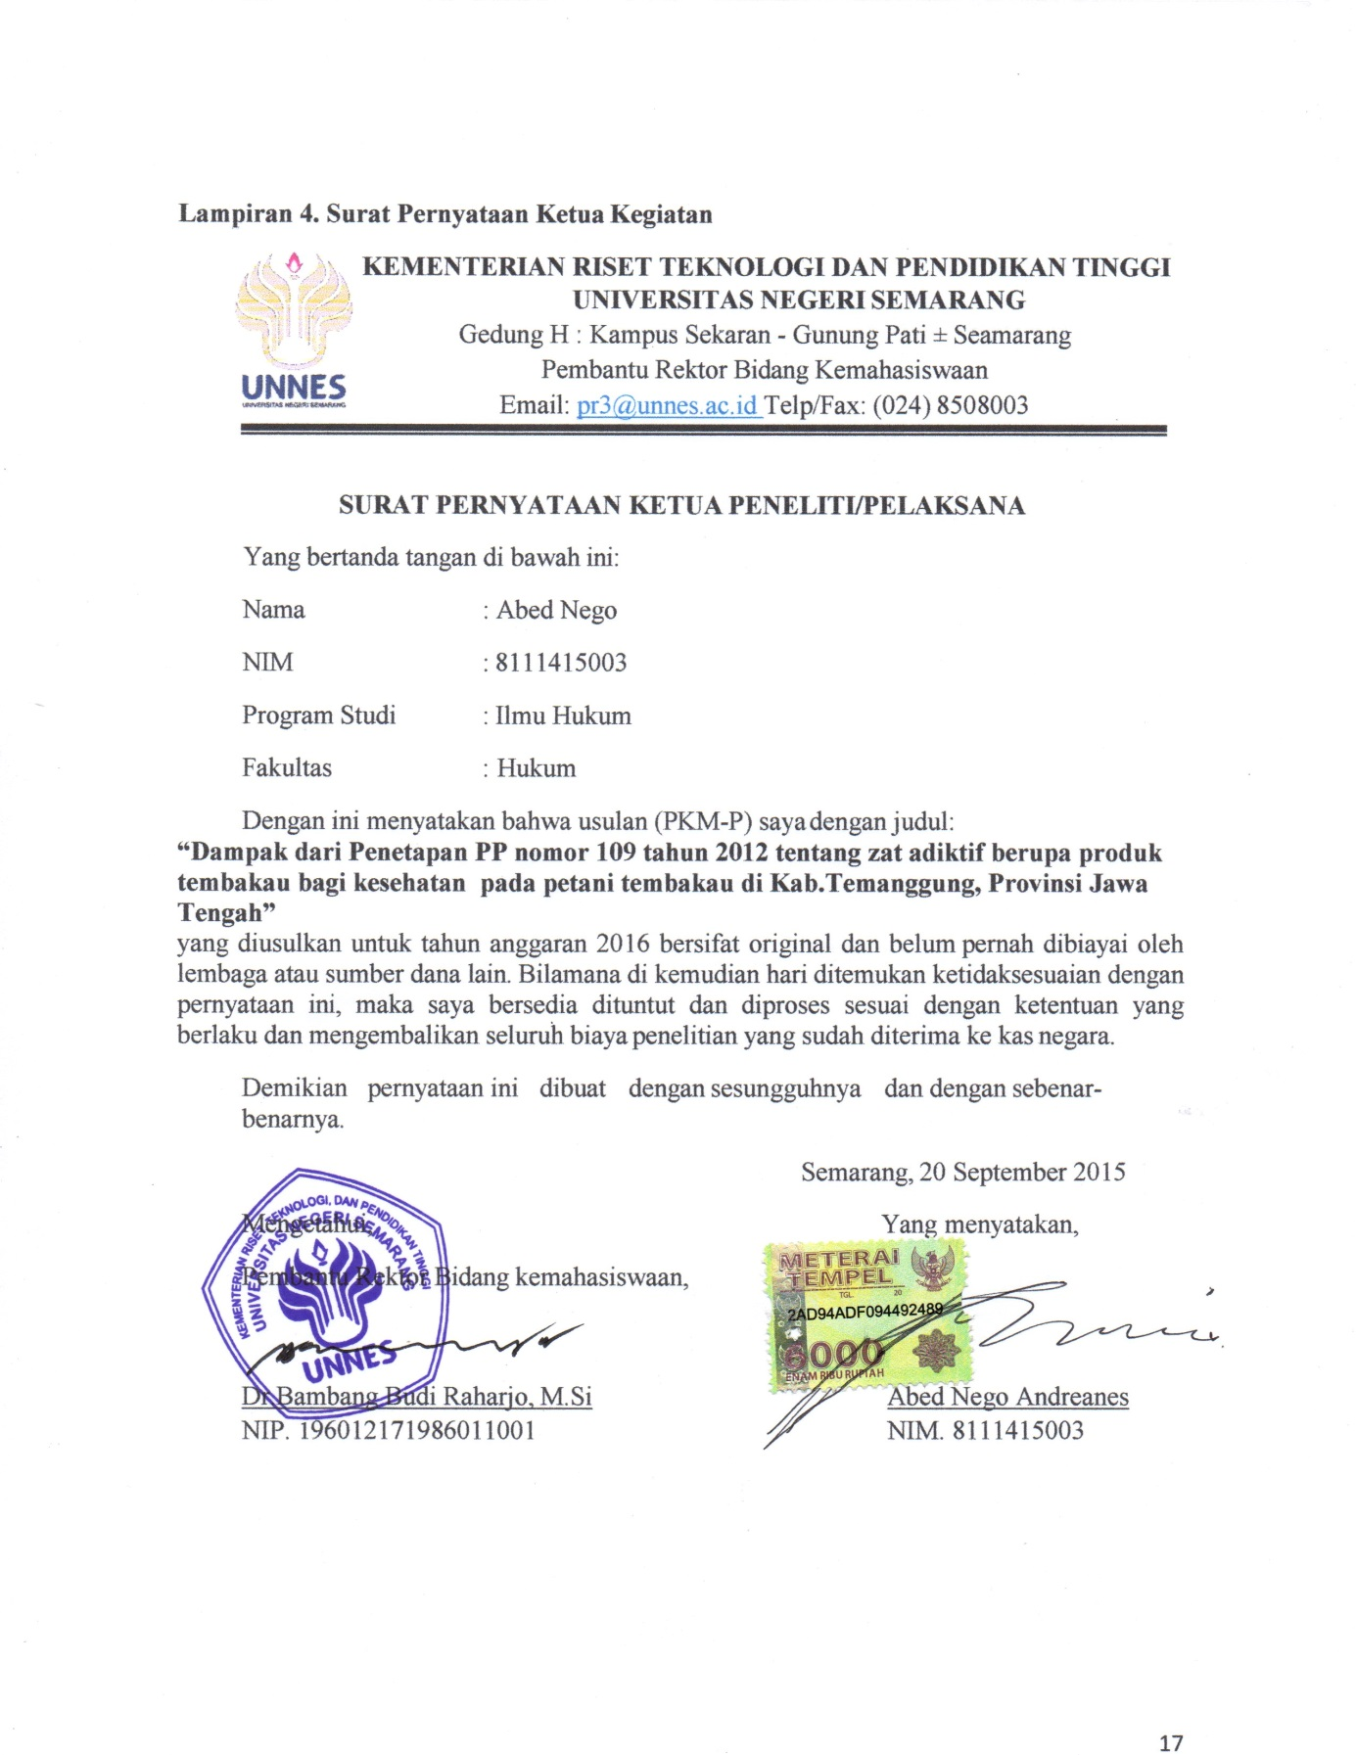

17

Lampiran 5. Denah Detail Lokasi Mitra Kerja.

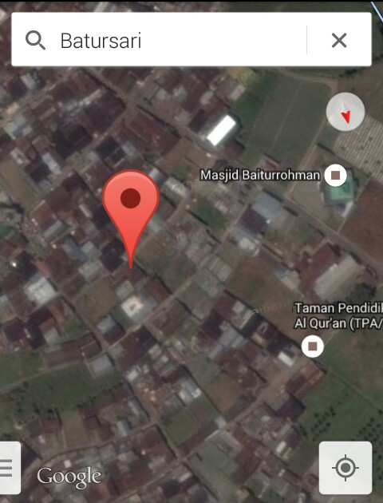

18

